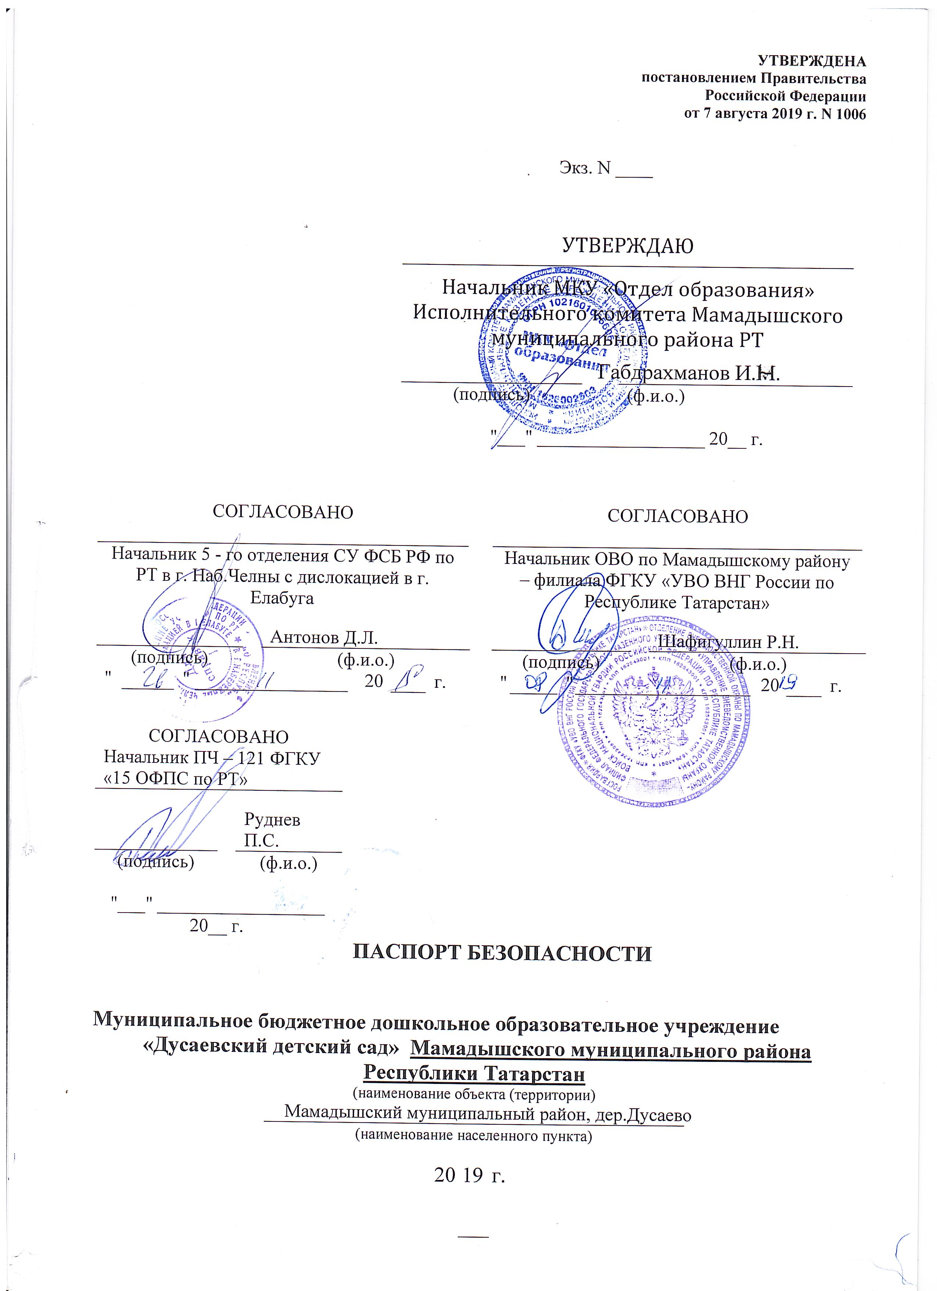
I. Общие сведения об объекте (территории)
Муниципальное казенное учреждение «Отдел образования» Исполнительного комитета Мамадышского муниципального района Республики Татарстан,
Муниципальное бюджетное общеобразовательное учреждение «Дусаевский детский сад» Мамадышского муниципального района Республики Татарстан:
Республика Татарстан, Мамадышский район, д. Дусаево, ул. 1Мая, д.4 . сот: 89178829443; alsu.ziganshina.62@mail.ru, .Mam@tatar.edu.ru.
(наименование вышестоящей организации по принадлежности, наименование, адрес, телефон, факс, адрес электронной почты органа (организации), являющегося правообладателем объекта (территории)

422140, Республика Татарстан, Мамадышский район д. Дусаево, ул. 1Мая, д.4, тел/факс сот: 89178829443; alsu.ziganshina.62@mail.ru
(адрес объекта (территории), телефон, факс, электронная почта)

Образовательная деятельность_
(основной вид деятельности органа (организации), являющегося правообладателем объекта (территории)
4 категория
(категория опасности объекта (территории)
Общая площадь земельного участка –2020м², общая площадь здания –209,1м², протяженность забора - 300 м.
(общая площадь объекта (территории),кв.метров, протяженность периметра, метров)
Право на землю - серия 16-АМ №537787 выдано 16.05.2013г.
Свидетельство о государственной регистрации права серия 16-АМ №326144 выдано 22.10.2012г.
(свидетельство о государственной регистрации права на пользование земельным участком и свидетельство о праве пользования объектом недвижимости, номер и дата их выдачи)
Зиганшина Алсу Мансуровна –заведующий, сот: 89178829443
( ф.и.о. должностного лица, осуществляющего непосредственное руководство деятельностью работников на объекте (территории) , служебный (мобильный) телефон, электронная почта)
Начальник Отдела образования Габдрахманов Ильдус Нурисламович, тел. 3-34-32; тел/факс 3-29-86, mamadyshroo@mail.ru
( ф.и.о. должностного лица, осуществляющего непосредственное руководство деятельностью работников на объекте (территории) , служебный (мобильный) телефон, электронная почта)

II. Сведения о работниках, обучающихся и иных лицах, находящихся на объекте (территории)

1. Режим работы объекта (территории) Режим работы: с 7.30 до 16.30_______
(продолжительность, начало (окончание) рабочего дня)
2. Общее количество работников объекта (территории) 5 человек_____
3. Среднее количество находящихся на объекте (территории) в течение дня работников, обучающихся и иных лиц, в том числе арендаторов, лиц, осуществляющих безвозмездное пользование имуществом, находящимся на объекте (территории), сотрудников охранных организаций _____19____ ( человек) 4. Среднее количество находящихся на объекте (территории) в нерабочее время, ночью, в выходные и праздничные дни работников, обучающихся и иных лиц, в том числе арендаторов, лиц осуществляющих безвозмездное пользование имуществом, находящимся на объекте(территории), сотрудников охранных организаций - _____1____

5. Сведения об арендаторах, иных лицах (организациях), осуществляющих безвозмездное пользование имуществом, находящимся на объекте (территории) ________________________нет___________________ _
(полное и сокращенное наименование организации, основной вид деятельности, общее количество работников, расположение рабочих мест на объекте (территории), занимаемая площадь (кв. метров), режим работы, ф.и.о., номера телефонов (служебного, мобильного) руководителя организации, срок действия аренды и (или) иные условия нахождения (размещения
III. Сведения о потенциально опасных участках и (или) критических
элементах объекта (территории)

1. Потенциально опасные участки объекта (территории) (при наличии)

№ пп | Наименование | Количество работников, обучающихся и иных лиц, находящихся на участке, человек | Общая площадь, метров | Характер террористической угрозы | Характер возможных последствий
1. | Здание детского сада  газовая котельная | 14 воспитанник  5 работника | 209кв.м  29,7 кв.м. | поджог или неосторожное обращение с огнем, взрыв самодельного взрывного устройства (СВУ), захват заложников, применение сильно-действующих отравляющих, радиоактивных, химических и биологических веществ, способных привести к массовой гибели людей; | Наличие или угроза гибели людей или значительное нарушение условий их жизнедеятельности; причинение экономического ущерба; обрушение строительных конструкций, как в целом, так и частично; распространение пожара на близлежащие объекты

2. Критические элементы объекта (территории) (при наличии)

№ пп | Наименование | Количество работников, обучающихся и иных лиц, находящихся на участке, человек | Общая площадь, метров | Характер террористической угрозы | Характер возможных последствий
 | Не имеется

3. Возможные места и способы проникновения террористов на объект (территорию)
Забор, запасные выходы в здание. Рельеф спокойный, лесные массивы не прилегают, возможность проникновения в здание из соседних домов, в том числе по крышам и коммуникациям – отсутствует. Возможности для незаметного подхода не имеются.
4. Наиболее вероятные средства поражения, которые могут применить террористы при совершении террористического акта – взрыв, поджог, применение взрывных устройств, отравляющих, химических, ядовитых веществ

IV. Прогноз последствий в результате совершения на объекте
(территории) террористического акта)
1. Предполагаемые модели действий нарушителей Взрыв СВУ, захват заложников, применение отравляющих и радиоактивных веществ, поджог или неосторожное обращение с огнем_
(краткое описание основных угроз совершения террористического акта на объекте (территории), возможность размещения на объекте (территории) взрывных устройств, захват заложников из числа работников, обучающихся и иных лиц, находящихся на объекте (территории), наличие рисков химического, биологического и радиационного заражения (загрязнения)
2. Вероятные последствия совершения террористического акта на объекте (территории)
Локальные разрушения конструкций здания, гибель заложников, гибель людей - до 19 чел. 238,8 кв.м
(площадь возможной зоны разрушения (заражения) в случае совершения террористического акта, кв. метров, иные ситуации в результате совершения террористического акта)
V. Оценка социально-экономических последствий совершения террористического акта на объекте (территории)
№  п/п | Возможные людские потери, человек | Возможные  нарушения  инфраструктуры | Возможный экономический ущерб, рублей
1. | До 19 чел | Локальные разрушения конструкций зданий, заражение окружающей среды | 5 млн.руб.
VI.Силы и средства, привлекаемые для обеспечения антитеррористической защищенности объекта (территории)
1. Силы, привлекаемые для обеспечения антитеррористической защищенности объекта (территории) Отдел МВД России по Мамадышскому району, ул. Советская, дом 6, тел. 3-14-65

2. Средства, привлекаемые для обеспечения антитеррористической защищенности объекта (территории) – не имеется

VII. Меры по инженерно-технической, физической защите и пожарной безопасности объекта

Меры по инженерно-технической защите объекта (территории):
а) объектовые и локальные системы -не имеется
(наличие, марка, характеристика)
б) резервные источники электроснабжения, теплоснабжения, газоснабжения, водоснабжения, системы связи – не имеется
в) технические системы обнаружения несанкционированного проникновения на объект (территорию), оповещения о несанкционированном проникновении на объект (территорию) или системы физической защиты – не имеется
(наличие, марка, количество)
г) стационарные и ручные металлоискатели - не имеется
наличие, марка, количество)
д) телевизионные системы охраны – не имеется
е) системы охранного освещения - Освещение территории осуществляется 1 прожекторами, установленные на здании котельной, 1 светильником, установленным перед въездными воротами,
(наличие, марка, количество)
Меры по физической защите объекта (территории):
а) количество контрольно-пропускных пунктов (для прохода людей и проезда транспортных средств) - 1 ;
б) количество эвакуационных выходов (для выхода людей и выезда транспортных средств) - количество эвакуационных выходов - 3 , имеется 1 въездные ворота и 1 калитка;
в) наличие на объекте (территории) электронной системы пропуска - не имеется
9
г) укомплектованность личным составом нештатных аварийно-спасательных формирований (по видам подразделений)
добровольная пожарная дружина в количестве - 2 человек
3.Меры по пожарной безопасности объекта (территории):
а) наличие документа, подтверждающего соответствие объекта (территории) установленным требованиям пожарной безопасности - имеется, от г

(реквизиты, дата выдачи)
б) наличие системы внутреннего противопожарного водопровода
имеется 2 пожарных рукава, расположенных на 1 и 2 этажах
(характеристика)
в) наличие противопожарного оборудования, в том числе автоматической системы пожаротушения –не имеется.
Прибор приемно – «Стрелец мониторинг»
1) Прибор приемно – контрольный Сигнал -20м № 3479, «БВВ -30 АССRДСС» – 1шт.,
2) Устройство оконечное автоматического вызова объектовое УОО-АВ исп.5/2 «ТАНДЕМ-2М»
3) план эвакуации
4) На проходе установлена кнопка тревожной сигнализации экстренного вызова с выводом на ПЦО ОВО по Мамадышскому району.
г) наличие оборудования для эвакуации из зданий людей – не имеется
(тип, марка)
д) наличие первичных средств пожаротушения (огнетушителей)- имеются первичные средства пожаротушения, огнетушители в количестве 5 штук

VIII. Выводы и рекомендации

а) К антитеррористической и противодиверсионной устойчивости объект – ограничено готов. По вопросам антитеррористической защищенности и готовности формирований ГО службы охраны общественного порядка ограничено соответствует предъявляемым требованиям.

1. Оборудовать здание системой оповещения громкой связи при пожаре и возникновении чрезвычайных ситуаций. (раздел III п. 24 пп. «д» Постановления Правительства России от 02.08.2019 года № 1006)

Срок устранения – 24 месяца;

2. Заключить договор на техническое обслуживание средств ТСО (раздел III п. 19 пп. «г» Постановления Правительства России от 02.08.2019 года № 1006)

Срок устранения – 24 месяца;

IX. Дополнительная информация с учетом особенностей объекта (территории)
________________________________________________________________
(наличие на объекте (территории) режимно-секретного органа, его численность (штатная и фактическая), количество сотрудников объекта (территории), допущенных к работе со сведениями, составляющими государственную тайну, меры по обеспечению режима секретности и сохранности секретных сведений)

_______________________________________________________________________________
(наличие локальных зон безопасности)
_______________________________________________________________________________
(другие сведения)

Приложения: 1.План (схема) объекта (территории) с обозначением потенциально опасных участков и критических элементов объекта (территории).
- Акт обследования и категорирования объекта (территории).
- Перечень мероприятий по обеспечению антитеррористической защищенности объекта (территории).
Составлен " " 2019г.

Заведующий МБДОУ “Дусаевский детский сад” Зиганшина А.М..
(должностное лицо, осуществляющее непосредственное руководство деятельностью работников
на объекте (территории)

________________________________________________________________________________________________________
(подпись) (ф.и.о.)
Актуализирован " " 2019 г.
Причина актуализации

Лист учета корректировок

